2021新教科版科学六年级上册学生活动手册
参考答案
第一单元 微小世界
1.1.放大镜
我的课堂活动记录 日期 .
1.几种物体的比较。
 | 放大镜的镜片 | 玻璃片 | 近视眼镜的镜片
能否放大物体 | 能 | 不能 | 不能
特点 | 中央厚，边缘薄 | 中央、边缘一样厚 | 中央薄，边缘厚
2、观察不同放大倍数的放大镜。
 | 放大 5 倍 | 放大 10 倍 | 放大 15 倍
镜片侧面特点  （用简图表示） | 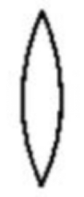
学生活动手册说明：
学生活动手册上共有两项内容。
是“几种物体的比较”,用于记录三种镜片的功能与结构特点。学生通过使用三种镜片观察文字或其他物体后,将观察发现直接记录在表格第二行对应位置中。在表格第三行,允许学生用简图或文字来表述,引导学生关注三种镜片的特点与功能之间的联系。
是“观察不同放大倍数的放大镜”,用于探究放大镜放大倍数与镜片侧面特点之间的关系。这里可以采用两种办法,一种是教师直接告知学生每个放大镜的放大倍数,然后让其观察镜片侧面特点。另一种是教师为学生提供不同放大倍数的放大镜,学生通过使用放大镜观察文字，发现放大镜放大倍数的不同,然后再淝察镜片侧面的特点。
需要注意的是,大部分放大镜没有明确标注放大倍数,而仪器的放大倍数和图像的放大倍数是有区别的,前者对同一放大镜来说是一定的,而后者则随物距而变化。本课所指的放大倍数是指仪器的放大倍数。因此,学生在使用不同倍数的放大镜观察比较时,教师需要特别强调观察到的图像必须是“放大而清晰”的这一要求。
在学生活动手册记录表2中,第一行中的“ ”表示按实际情况填写。
1.2.怎样放得更大
我的课堂活动记录 日期 .
组合凸透镜观察身边的物体并记录下来。
 | 肉眼看到的现象 | 自制显微镜下看到的现象
餐巾纸 | 薄薄的，半透明状的。 | 洁白无瑕，一尘不染，丝丝纤维缠缠绵绵，剪不断理还乱。
蚜虫 | 肉眼看到的蚜虫密密麻麻,也看不清细节。 | 能较为清楚地看到蚜虫的肢体。
头发 | 黑色的，细细长长的，很柔软。 | 黑发变成了柠檬黄色，像一根黄色的细水管，非常光滑。
学生活动手册说明：
学生活动手册要求学生用组合凸透镜观察周围常见物体并记录它们的特点,建议学生用图文结合的形式来记录。
观察的第一样物体为餐巾纸,值得注意的是观察的并非整张餐巾纸,而是从餐巾纸上撕下的一个小角;观察的第一样物体可以是头发、花蕊、棉线、昆虫的局部等一些肉眼观察不清楚的微小物体。一定要提醒学生先用肉眼进行观察、记录,再用组合凸透镜观察、记录,以便对比两者的观察结果。
1.3.观察身边微小的物体
我的课堂活动记录 日期 .
观察记录显微镜下的微小物体。
名称 | 图片 | 名称 | 图片
花粉 | 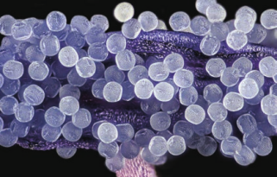 | 灰尘 | 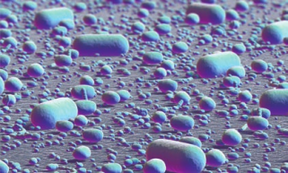
树叶 | 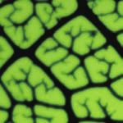 | 病毒 | 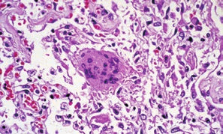
学生活动手册说明：
学生活动手册是让学生画出显微镜下观察到的微小物体,并注明微小物体的名称。要求边观察边画图,尽量将整个视野范围内的所有内容都画下来。活动手册设计了三个画图位置,并非让学生必须画出三种微小物体,学生可以根据课堂中实际观察的物体数量来完成,教师也可以自己设计学习单,让学生结合使用。
1.4.观察洋葱表皮细胞
我的课堂活动记录 日期 .
用示意图画出观察到的洋葱表皮细胞。
洋葱表皮细胞 | 特点
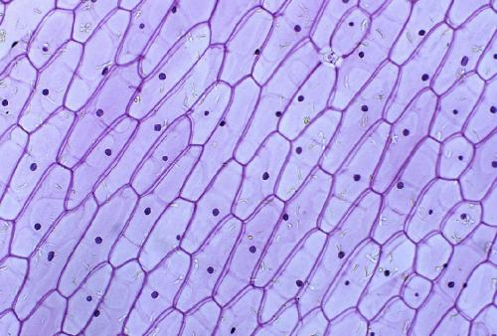 | 1.植物细胞共有的特点——有细胞壁、细胞膜、细胞质和细胞核这些结构,其中细胞质中有液泡。  2.表皮细胞特有的特点——细胞扁平,细胞与细胞之间连接紧密,细胞的外侧往往还形成具有防水性的角质层。  3.近长方形,排列紧密,有大液泡,且色素较深,便于观察。
学生活动手册说明：
学生活动手册中的课堂活动记录要求学生把观察到的洋葱表皮细胞用示意图的方式记录下来,然后写出洋葱表皮细胞的特点。在教学中,教师要强调边用显微镜观察洋葱表皮细胞一边把观察所得记录在表格中,观察与画示意图是同步进行的。评价学生示意图的优劣,应该以记录的真实性、完整性为主要标准,能真实、完整记录洋葱表皮细胞的结构即可,至于画得是否美观,可以在保证真实的基础上进行完善。对于洋葱表皮细胞的特点,建议学生从细胞的大小、形状、结构等方面用关键词进行描述。
1.5.观察更多的生物细胞
我的课堂活动记录 日期 .
用显微镜观察更多种类的体细胞标本,把我们看到的细胞用图和简单的文字记录下来。
标本名称 | 观察记录
标本名称 | 用示意图表示 | 用文字表示
叶肉细胞 | 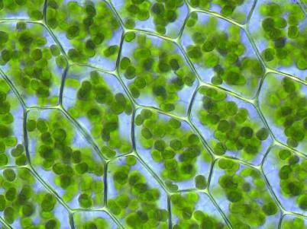 | 叶肉细胞一般体积较大，内含叶绿体呈绿色，是植物进行光合作用的主要部分。靠近上表皮的叶肉细胞排列比较紧密，靠近下表皮的叶肉细胞排列比较疏松，特别是靠近气孔处，细胞排列有空隙。
人体口腔  上皮细胞 | 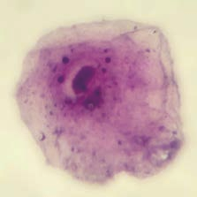 | 人的口腔上皮细胞是扁平、多边形的，形状不很规则。
血液红细胞 | 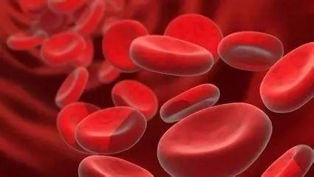 | 哺乳动物的红细胞呈边缘凸中央凹的圆饼状，中央较薄。周缘较厚，故在血涂片标本上中央染色较浅、周围比较深。新鲜单个红细胞为黄绿色，大量红细胞使血液呈深红色。
学生活动手册说明：
在学生活动手册中,需要让学生用图或文字记录观察的生物细胞。由于课堂观察时间有限,表格只设计了三行进行记录。教师可以根据学生实际观察的进度,自行增加或删减记录的数量。在记录中,教师一定要提醒学生,画图不必过于精细,画出细胞的大致形状轮廓和主要结构即可。用文字描述时,除了要记录细胞的形态结构,还可以描述其分布排列情况,如紧密排列或者稀疏分布等。
1.6.观察水中微小的生物
我的课堂活动记录 日期 .
我观察到的水中微小的生物。
名称 | 样子 | 特点
水蚤 | 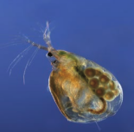 | 是一种小型的甲壳动物。水蚤体小，长约2毫米，浅肉红色，生活在淡水中。
钟形虫 | 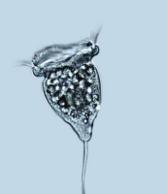 | 钟形或圆筒形，口端有一圈明显的纤毛环，反口端有一根能伸缩而不分枝的柄，通常在口端与反口端间没有纤毛。以细菌和微小的原生动物为食。常附于淡水或咸水的水生植物、水面浮膜、淹没物或各种水生动物上。
草履虫 | 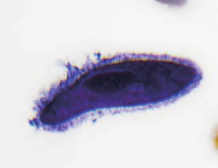 | 是一种身体很小，圆筒形的原生动物，它只由一个细胞构成，是单细胞原生动物，雌雄同体。最常见的是尾草履虫。体长只有180至280微米。它和变形虫的寿命最短，以小时来计算，寿命时间为一昼夜左右。（大草履虫的寿命可达五昼夜以上。）因为它身体形状从平面角度看上去像一只倒放的草鞋底而叫做草履虫，观察它需要用显微镜才能观察仔细。
变形虫 | 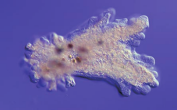 | 顾名思义，变形虫是能变形的。不过这种变形也是有限度的。
线虫 | 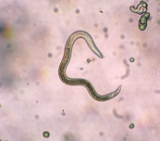 | 绝大多数体小呈圆柱形，又称圆虫。它们在淡水、海水、陆地上随处可见，不论是个体数或物种数都往往超越其他动物，并在极端的环境如南极和海沟都可发现。此外，有许多种的线虫是寄生性的。
新月藻 | 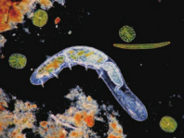 | 新月藻是单细胞生物，是藻类。细胞为新月形，中央有一核，核两边各有一个叶绿体。叶绿体的表面有纵的条状突起，横切面呈芒状；叶绿体中有1列造粉核。
衣藻 | 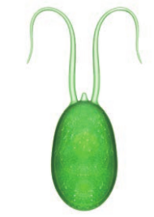 | 亦称“单衣藻”。藻体为单细胞，球形或卵形，前端有两条等长的鞭毛，能游动。鞭毛基部有伸缩泡两个；另在细胞的近前端，有红色眼点一个。在不利的生活条件下，细胞停止游动，并进行多次分裂，环境好转时，群体中的细胞产生鞭毛，破鞘逸出。广布于水沟、洼地和含微量有机质的小型水体中，早春晚秋最为繁盛。
学生活动手册说明：
学生活动手册上的表格是让学生用画图与文字描述相结合的方式完成对水中微小生物的观察记录。表格第一列的“名称”,要求根据观察结果做出判断,写出水中微小生物的名称,如果不能确定,可以写“不知名”;第二列的“它的样子(简图)”是要求画简图,就是画出微小生物大致的轮廓以及比较明显的一些结构,如有些触须、细毛等;第三列“它的特点”是对第二列的补充和完善,既要写出水中微小的生物明显的结构特征,如细长、透明、有毛等,还要写出它们运动时的一些运动变化和状态,如会扭曲运动、会蠕动、会变形等。
第二单元 地球的运动
2.1.我们的地球模型
我的课堂活动记录 日期 .
我的地球知识
我知道的地球知识 | 我感兴趣的地球知识
地球的形状是球状的。  地球运动是围绕太阳转。  地球的年龄已经超过了40亿岁。  地球是太阳系从内到外的第3颗行星。  目前地球上生活着70亿左右的人口。  地球是上百万生物的家园，包括人类。  地球是目前人类所知宇宙中唯一存在生命的天体。 | 地球上昼夜是如何形成的？  地球是怎样围绕太阳转动的？  转动周期大约是多长时间？  地球围绕太阳转动会产生怎样的影响？  为什么夏季白天的时间比冬季长？
学生活动手册说明：
活动手册中的表格是配合探索活动使用的,用于学生填写已知的地球知识和感兴趣的问题。学生知道的地球知识可能很多,教师应提示学生可以自行添加下一级气泡,以表达该类别下具体包含哪些知识。另外,经过组内讨论后,学生可能会修改自己的气泡图,建议学生此时用不同颜色的笔书写,有助于学生进行认知对比。
在学生记录“我感兴趣的地球知识”时,建议教师提示学生可以留出空白,用于记录以后经过探究获得的解释。在这里可以鼓励学生尽可能多地提出问题,且提出有研究价值的问题。如果书写位置的空间不够,可以附页。提出问题是学习中非常重要的能力,通常也是学生比较欠缺的能力,我们应提供更多的机会帮助学生形成这种能力。
2.2.昼夜交替现象
我的课堂活动记录 日期 .
我的假说 |  | 是否产生昼夜交替
假说 | 示意图 | 是否产生昼夜交替
1.地球不动，太阳围着地球转。 | 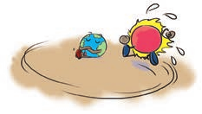 | 是
2.太阳不动，地球围着太阳转。 | 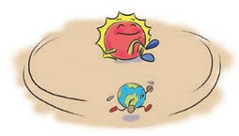 | 否
3.地球自转。 | 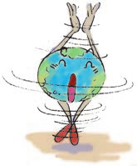 | 是
4.地球围着太阳转，同时地球也在自转。 | 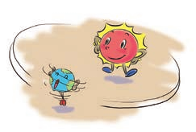 | 是
我的发现 | 有（3）种情况可以产生昼夜交替现象。我最认可第（4）种假说。
学生活动手册说明：
在学生第一次表达昼夜交替现象成因时,可能只有一种解释,所以只会画示意图,当然也允许学生发表多种解释。学生交流后,会因为交流接受他人的观点,再添加一些假说,在此我们鼓励学生尝试从多角度解释问题。
在模拟实验过程中,要求学生既记录自己做的模拟实验,也记录小组同学做的模拟实验。这样做可以使学生对每个假说都有充分的了解,保证交流和讨论的有效性。记录表上留有空格,是考虑到可能存在其他天体加入解释中的情况,不限制学生的思考。记录表中“我的发现”是配合研讨中的问题2使用的。
2.3.人类认识地球运动的历史
我的课堂活动记录 日期 .
活动—：文献摘要
天文学家 | 学说名称 | 地球与太阳的相对运动状态 | 是否能出现昼夜交替
托勒密 | 地心说 | （ ）太阳不动，地球绕太阳转。 | 是
托勒密 | 地心说 | （√）地球不动，太阳绕地球转。 | 是
哥白尼 | 日心说 | （√）太阳不动，地球绕太阳转。 | 否
哥白尼 | 日心说 | （ ）地球不动，太阳绕地球转。 | 否
通过阅读文献，你可排除上一节课的第（2）种假说。该学说有哪些观点帮助了你的判断？
“太阳不动，地球绕太阳转。”这一假说中，不能出现昼夜交替现象。
活动二：模拟实验
请用图、文形式表达你对昼夜交替现象的最终解释：
地球昼夜交替现象是因为地球的自转产生的。
学生活动手册说明：
本课的记录表是配合两个探索活动使用的。文献摘要是让学生摘取文献中的关键信息,锻炼学生的信息处理能力。表格的第一部分记录内容是“托勒密的地心说”,主要观点是地球在中心不动,太阳绕地球每天转动一周,也能产生昼夜交替;哥白尼的日心说,主要观点是太阳在中心不动,地球会绕地轴自转,一周是24小时,还会绕太阳转”。
表格的第二部分是让学生确定哪一种假说才与事实更相符,还要说出哪些观点帮助我们判断。教师要引导学生对比哪一种学说有更充足的证据,哪一种得到后人的科学实践验证。
阅读的记录形式可以多样化。如果学生记录速度慢,记录表形式就可以改成画线、做批注等形式,教师应根据学生的实际情况而定。
模拟实验的记录表是供学生绘制组图表达最终解释的,如果学生活动手册空间不够,可以另外附页,但是一定要把附页粘贴到活动手册对应页码上。记录内容可以参考教科书给出的图示。
2.4.谁先迎来黎明
我的课堂活动记录 日期 .
活动一：谁先看到“太阳”
转动的方向 | 谁先看到“太阳”
自西向东转 | 北京
自东向西转 | 乌鲁木齐
活动二：“地球椅”转动实验
“地球椅”转动的方向 | 太阳相对运动方向
自西向东转 | 东升西落
自东向西转 | 西升东落
我认为地球自转方向：（√）自西向东；（ ）自东向西
活动三：在地球仪上模拟昼夜交替
我认为先迎来黎明的是:（√）北京,（ ）乌鲁木齐
学生活动手册说明：
活动手册对教科书的三个探索活动都有对应的实验现象或实验结果的记录。
探索活动1,当“地球”转动方向是自西向东时,北京先看到“太阳”;当“地球转动方向是自东向西时,鸟鲁木齐先看到“太阳”。
探索活动2,当“地球椅”由西向东转时,观察到“太阳”东升西落;当“地球椅”由东向西转时,观察到“太阳”西升东落。结合我们平时看到的太阳是东升西落的,可以确定地球是自西向东转的。
探索活动3,学生按照自西向东模拟实验时,实验结果是北京先迎来黎明。
2.5.影长的四季变化
我的课堂活动记录 日期 .
模拟测量四季的影长
春  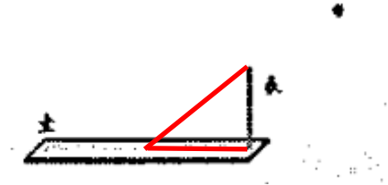 | 夏  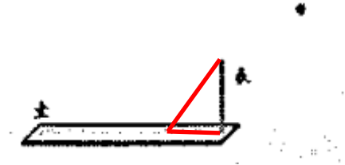
秋 | 冬  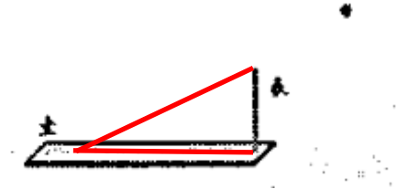
学生活动手册说明：
活动手册中有春夏秋冬四个相同的圭表和不同高度的太阳,用来记录模拟实验过程中的数据。建议教师指导学生用射线连接太阳与表的最顶端,并延长至圭面上,表示影子长度,并在圭面上标明实际测量的长度。
2.6.地球的公转与四季变化
学生活动手册说明：
限于篇幅,活动手册中没有本课的内容。教师可以给学生提供记录表,让学生将地球公转的特点记录下来。
2.7.昼夜和四季变化对生物的影响
我的课堂活动记录 日期 .
学生活动手册说明：
本课活动手册里只有一个空白页,是希望学生绘制自已喜欢的思维图,如果学生不了解思维导图,可以参照教科书的思维导图归纳总结地球运动的知识。另外,如果需要在班级展板中展示,学生需要把思维导图绘制在白纸上。
第三单元 工具与技术
3.1.紧密联系的工具和技术
我的课堂活动记录 日期 .
取核桃仁活动记录表
任务 | 使用工具情况 | 我的方法 | 效果
取核桃仁 | 不用工具 | 用牙齿咬 | 牙疼，核桃仁取不出来。
取核桃仁 | 选用的工具：（铁锤） | 用铁锤敲 | 取出的核桃仁碎掉了。
取核桃仁 | 使用核桃夹 | 使用核桃夹轻轻地夹核桃。 | 取出核桃仁很容易，并且取出的核桃仁很完整。
学生活动手册说明：
本课的活动记录需要在课堂上完成。活动一共三个步骤,教师要提醒学生完成一个步骤之后要及时进行记录。在填写“效果”一栏时,可以启发学生从“核桃仁是否完整”“过程是否简单”“操作是否费力”“完成时间的长短”等多个方面去评估取核桃仁的过程。
3.2.斜面
我的课堂活动记录 日期 .
斜面测试记录表（一）
序号 | 任务目标 | 是否完成任务 | 是否需要人为施加力
任务1 | 沿斜坡滚落石块 | 是 | 否
任务2 | 搭斜坡运水 | 是 | 否
斜面测试记录表（二）
序号 | 任务目标 | 是否完成任务 | 是否需要人为施加力
任务3 | 沿斜面从低到高拉物体 | 是 | 是
任务4 | 直接提升物体 | 是 | 是
学生活动手册说明：
斜面测试记录表(一)”中“是否需要人为施加力”这一栏的记录,要讲清楚要求,引导学生观察石块、水往下运动的过程中是否需要人为施加力,不然可能有部分学生认为,因为我们是用手拿着石块放到斜坡滑道上,然后往下滑
所以它是需要人为施加力的。
“斜面测试记录表(二)”中“用力情况(填测量数据)”这一栏填的是测力计测量出来的真实数据,可以让学生多做几次实验,然后把平均值记录下来。
3.3.不简单的杠杆
我的课堂活动记录 日期 .
杠杆模拟测试记录表
任务目标 | 撬动的次数 | 画出每次撬动时  杠杆装置的情况 | 石块运动的距离  （用格数标记）
把石块从A处  撬到B处 | 第一次 | 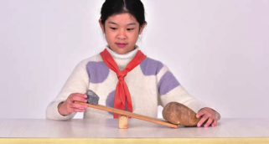 | 两格
把石块从A处  撬到B处 | 第二次 | 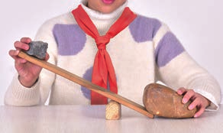 | 四格
学生活动手册说明：
要把大石头从A处撬到B处,这是一个富有挑战性和竞争性的活动,学生需要反复尝试才可能成功。为了尽快完成任务,学生也可能会只顾“撬”而忽略了要仔细观察并记录所采用的杠杆装置情况。实际教学时,我们尽可能预留出学生可以重复1~2次实验的时间。先让学生尝试1次,争取完成任务;然后再进行一次,仔细观察,画出可以移动大石块的杠杆装置图,并把移动的距离记录下来。对于装置图的画法,可以参考教科书,也可以用简单的符号记录,这个可以发挥学生的创造性,让学生自己决定。
3.4.改变运输的轮子
我的课堂活动记录 日期 .
平板和手推车运输物品测试记录表
任务目标 | 工具 | 是否  完成任务 | 完成  任务的时间 | 对比用力情况 | 物品  是否损坏
搬运物体 | 平板 | 是 | 比较长 | 非常用力 | 否
搬运物体 | 手推车 | 是 | 很短 | 很轻松 | 否
学生活动手册说明：
本课的活动主要在室外进行,学生比较兴奋,往往容易忘记记录,教师要注意提醒。此外,受器材、场地的限制,每个小组都只有一次机会,每个学生只能获得一种工具运送一段距离的经验和感受。为了避免在填写记录过程中学生主观猜测,实验结束之后一定要组织学生组内交流,每个学生分享自己的感受,小组商定后共同填写记录。
因为有直道、弯道,加上中途涉及人员的更换、货物的更换,所以分开计时比较好,必要时再加起来比较总时间,填人“完成任务的时间”一栏。
3.5.灵活巧妙的剪刀
我的课堂活动记录 日期 .
剪刀测试记录表
任务目标 | 是否完成任务 | 完成  任务的快慢 | 是否方便 | 是否安全
剪纸 | 是 | 很快 | 是 | 是
剪布 | 是 | 较快 | 是 | 是
剪断网线中  的两根导线 | 是 | 很慢 | 否 | 否
学生活动手册说明：
本课的记录表填写比较简单。值得注意的是“完成任务的快慢”“是否方便”“其他指标”这三个栏目的填写,是基于用剪刀和不用剪两种完成任务方式的比较,教师要给学生说明清楚，不然学生很容易看成是剪纸、剪布、剪网线这个三个活动之间进行快慢、方便、安全等指标的比较。
3.6.推动社会发展的印刷术
我的课堂活动记录 日期 .
手工抄写和活字印刷评测表
任务 | 手工抄写 | 活字印刷
估计完成一本100页的  书的时间 | 一个星期 | 半天
评测文字的区别 | 有错误，并且书写质量不能得到保障，有时字迹很潦草。 | 不会有错字，书写质量能够得到保障，都非常工整，字的大小一致。
学生活动手册说明：
本课记录表的填写比较简单。值得注意的是“评测文字的区别”这个栏目的填写,是对于手工抄写和活字印刷两种方式完成一本100页的书的文字质量的比较。教师要给学生说清楚,可从整体文字是否美观、是否工整、是否容易出现错别字等多个指标去评测。
3.7.信息的交流传播
我的课堂活动记录 日期 .
不同传播工具对制作的影响评测表
任务 | 信息  传播的工具 | 对完成创作的影响  （包括有利的和不利的影响）
制作  独轮车的模型 | 文字资料 | 制作的技术细节提供不是很准确，比如车轮有多大，车身有多长都没有提到，增加了制作的难度。
制作  独轮车的模型 | 视频资料 | 视频资料图片清晰，制作过程非常详细，有不懂的我们直接看视频资料，就轻而易举的解决了问题，不过视频时间比较长，有的地方速度比较慢
学生活动手册说明：
本课的信息传播工具有书本和电脑两种,教师可以根据实际所用的工具填写。探索过程中每个小组只能选用一种工具,所以可以让学生先填写自己选定的工具对完成制作的影响,没选中的暂时不写,课堂研讨交流之后再把记录表补充完整。不同信息传播工具对完成制作的影响,学生可能会从传播的速度、形态、接收信息的难易、细节获取等角度进行描述。
第四单元 能量
4.1.各种形式的能量
我的课堂活动记录 日期 .
记录我们身边的各种能量形式和这些能量让物体发生的变化。
观察到的现 | 能量的表现形式  (能量的来源) | 物体发生的变化
转动的电风扇 | 电 | 叶片的转动
太阳能热水器 | 光 | 水变热
超声波清洗器 | 声音 | 镜片上的脏东西掉了
炒菜 | 热 | 莱烧熟了
磁悬浮列车 | 磁 | 列车运动
学生活动手册说明：
活动手册中共有三列内容,需要填写观察到的现象、能量的表现形式(能量来源)以及物体发生的变化,目的是让学生能够将“能量”与“物体发生的变化”这两者建立起联系。学生在填写时,第一列与第三列很容易写重复,教师要强调第三列应突出物体发生变化时的状态,如转动、发光、发热、发声等。此外,还要鼓励学生尽可能多地发挥联想,填写出各种不同形式的能量。下面的示例可供参考。
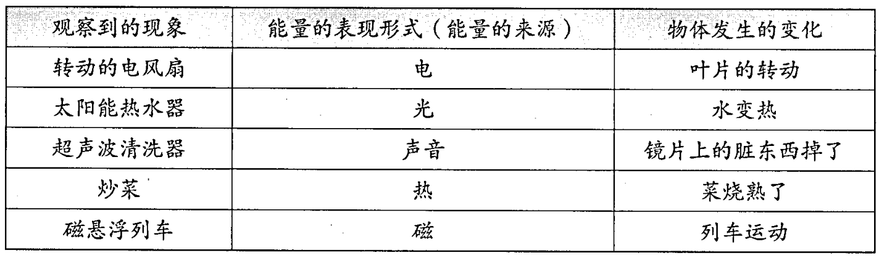
4.2.调查家中使用的能量
我的课堂活动记录 日期 .
家庭耗电量统计表
家用电器名称 | 功率  （瓦） | 使用时间  （小时） | 耗电量  （度） | 节能建议
电风扇 | 60 | 3 | 0.18 | ①洗衣服时可以先浸泡一会儿再投入洗衣机；  ②客厅无人时,要及时关闭电灯和电视；  ③不使用电脑时可以设置成待机状态或者关机；  ④夏季室内使用空调时,温度设置不低于26℃。
电视机(50英寸) | 110 | 2 | 0.22
电冰箱 | 120 | 24 | 2.88
洗衣机 | 500 | 1.5 | 0.75
电饭锅 | 700 | 1 | 0.7
电水壶 | 1500 | 4 | 6
吹风机 | 1200 | 0.1 | 0.12
电脑 | 350 | 5 | 1.75
电灯 | 40*4 | 1 | 0.16
一天的耗电量：12.76度,一个月的耗电量：382.8度
一个月的电费：229.68元。
学生活动手册说明：
教师可视情况建议增加一些电器名称,如电灯、电视机、电冰箱等,也可以让学生根据家庭情况自行选择填写。本表在填写前,一定要指导学生学会怎样计算耗电量,功率为1000瓦的电器1小时的耗电量就是1度。计算公式功率(瓦)×时间(小时)÷1000=耗电量(度)在研讨时,引导学生对同种用电器进行比较,例如同样是照明电灯,有的耗电量大,有的耗电量小,这是怎么回事呢?从而让学生意识到电能的消耗与用电器的功率有关。
下表供参考。
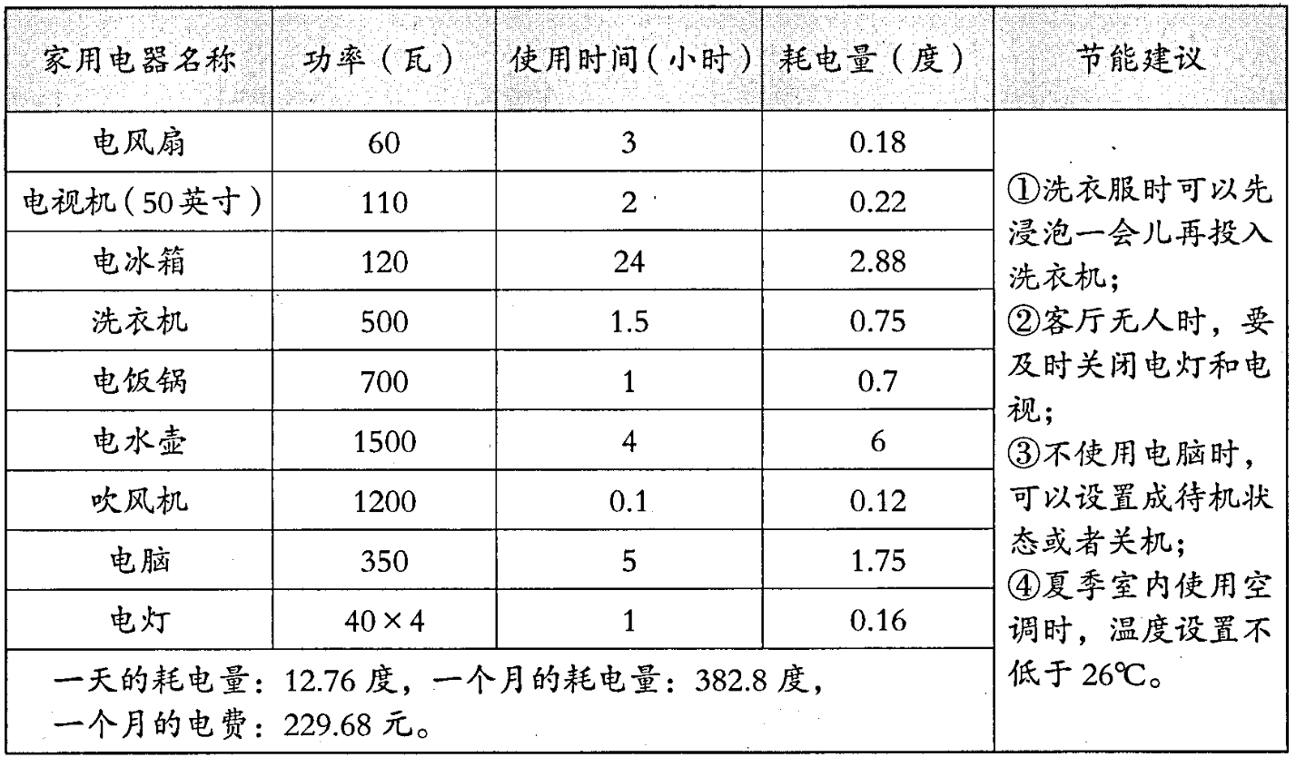
4.3.电和磁
我的课堂活动记录 日期 .
实验电路 | 实验现象  (画出偏转角度) | 我们的发现
简单电路 | 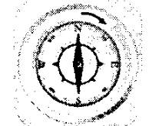 | 通电导线拉直后靠近指南针的上方,与磁针所指的方向一致。接通电流时指南针偏转,断开电流后指南针复位。
短路电路 | 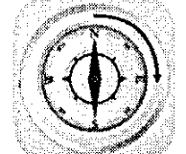 | 拿掉电路中的小灯泡,安装短路的电路,重复刚才的实验,指南针偏转角度变大。(填“不变”“变大”或“变小”。)
通电线圈 | 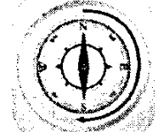 | 把指南针放到线圈中间,与指南针所指的方向一致。指南针偏转角度变大。(填“不变”“变大”或“变小”)
试一试通电线圈其他的摆放方法。  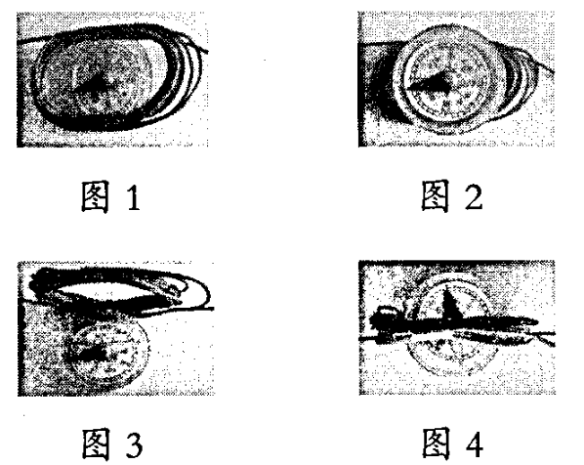 |  | 通电线圈摆放位置不同,指南针偏转的角度大小不同。指南针偏转角度最大的是图4。
学生活动手册说明：
在学生活动手册中需要把本课的两个主要探究活动的现象记录下来,再通过分析现象,推导出电流可以产生磁性。
上半部分要求学生在图示上分别画出指南针在简单电路、短路电路、通电线圈作用下的偏转角度,并通过文字填空的方式把记录填写完整。用图文结合的方式进行记录,能够让学生更加深刻地理解增大电流、增加通电导线的数量可以使指南针偏转更加明显。三个实验逐步推进,使学生逐步理解电流的改变会使产生的磁性也发生改变。
下半部分让学生探究通电线圈不同的放法对指南针偏转角度的影响。图中给出了4种摆放示例,图1和图2,线圈分别躺着放在指南针的上方和下方,图3把线圈立着放在指南针的前方,图4则把立着的线圈套在指南针上,在图示右侧需要记录偏转角度最大的是哪一种放法。当然,学生若有其他不同的线圈摆放方法,也是可以自主探究的。学生在不断尝试中会发现,线圈立着放套在指南针上,指南针偏转角度最大。
下表供参考
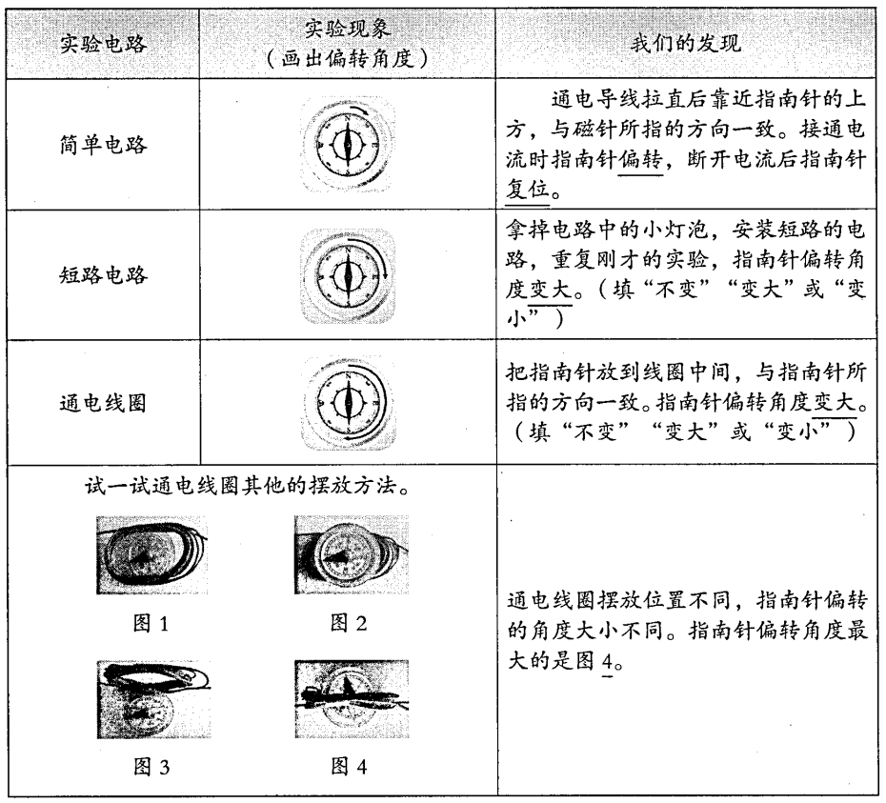
4.4.电能和磁能
我的课堂活动记录 日期 .
1.如下图所示,电磁铁是由（铁芯）和（线圈）组成的。用电磁铁搬运大头针时，（电）能转换成了（磁）能。
2.在电磁铁南北极的研究中,当小磁针静止时，请在□填写是南极还是北极。(图中箭头表示电流方向)
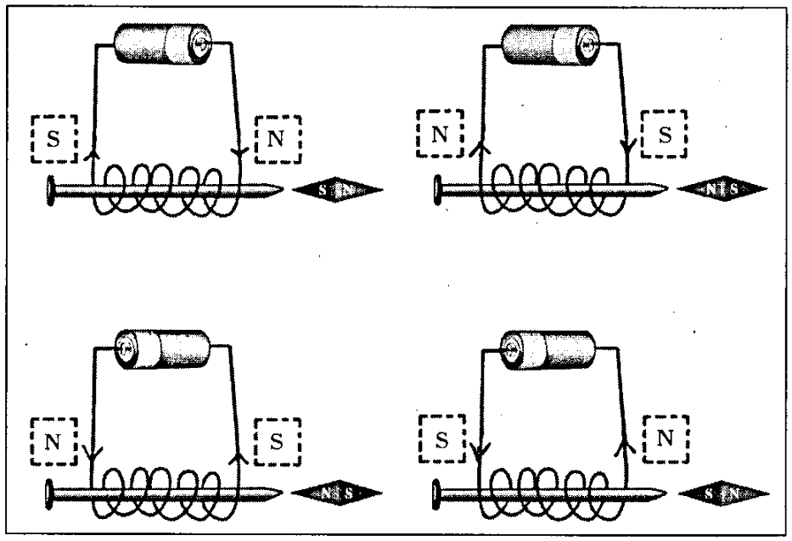
学生活动手册说明：
活动手册分成填空和记录两部分,从电磁铁的构成到电磁铁的特点进行逐一巩固。
第一部分:填空题。“电磁铁是由哪些部分构成的?”这个问题,看似很简单,但如果不加以强调,学生的错误率还是会很高。分析其原因就在于学生习惯把电池看作电磁铁的一部分,而忽视了电池其实是为电磁铁提供能量的装置,就像电扇、冰箱等家用电器一样,电源并不是电器的组成部分。后半部分填空关注的是能量的转换,指向于电流从电源流出，通过电磁铁装置转换成磁能的过程。在这个过程中,需要学生思考电流的方向,为下面“电磁铁的南北极与什么因素有关”的探究做好准备。
第二部分:实验记录。电磁铁像磁铁一样能吸引铁质物体,那么电磁铁也像磁铁一样有南北极吗?沿着这个问题的导向,通过电磁铁的钉尖与指南针的南北极相互靠近产生的相斥或相吸的现象,根据磁极“同极相斥、异极相吸”的原理,判断电磁铁钉尖的南北极,并推导出钉帽的极性。在做这个实验记录时,并不是要学生按照序号的先后顺序来完成和记录的,而是学生的实验现象与哪一个图相对应,就先记录哪一个。通过实验,学生能够明白电磁铁的南北极跟电流方向有关。
4.5.电磁铁
我的课堂活动记录 日期 .
研究的内容 | 电磁铁的磁性强弱与线圈匝数的关系
研究假设 | 磁铁的磁性强弱与线圈匝数有关:线圈匝数多磁性强,线圈匝数少磁性弱(根据自己的假设填写)。
改变的条件 | 电磁铁的线圈匝数。
不变的条件 | 电流大小,铁芯的粗细、大小,线圈的粗细、长度等。
条件如何改变 | (根据实验实际情况填写)
吸起大头针个数 | (根据实验实际情况填写)
磁性强弱排序 | (根据实验实际情况填写)
实验结论 | 磁铁的磁性强弱与线圈匝数有关:线圈匝数多磁性强,线圈匝数少磁性弱。
学生活动手册说明：
学生活动手册的内容包括研究的内容、研究假设、改变的条件、不改变的条件、吸起大头针个数、磁性强弱排序和实验结论。学生可以根据所在小组选择的研究内容进行填写。这样设计是为了让学生重点掌握对比实验的基本思路,经历一个完整的探究“电磁铁的磁性强弱与哪些因素有关”的过程。在记录时,教师要特别强调记录真实的实验数据,鼓励学生用实验数据来证明自己的猜测。
4.6.神奇的小电动机
我的课堂活动记录 日期 .
根据实验,记录转子的转动情况。
实验步骤 | 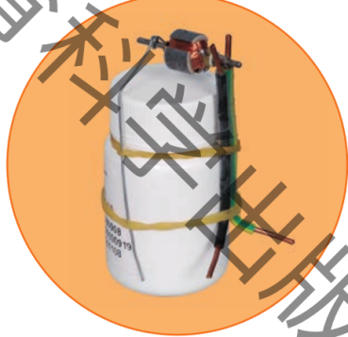 | 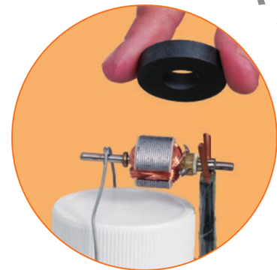 | 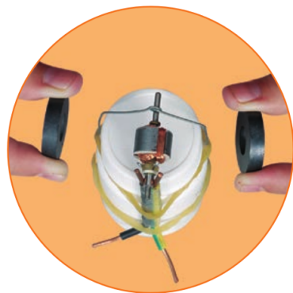
通上电流后转子转动情况 | 转子不动 | 转子转动  (方向根据实际情况填) | 转子转得更快  (方向根据实际情况填)
学生活动手册说明：
本课的学生活动手册主要是引导学生开展“研究小电动机各部分是怎样相互作用的”这个活动。教师要引导学生按步骤开展活动并记录转子是否转动、转子的转动方向、转子的转动速度等。当然,探索活动不局限于学生活动手册中的三项内容,还可以深入探究怎样使转子转得更快、怎样改变转子的转动方向等问题。
4.7.能量从哪里来
我的课堂活动记录 日期 .
电能的来源和转换记录表
电能的来源 | 转换的能量形式 | 输出的能量形式
电池 | 化学能 | 电能
光伏发电站 | 光能 | 电能
水力发电站 | 水能 | 电能
风力发电站 | 风能 | 电能
火力发电站(热电厂) | 化学能 | 电能
太阳能发电站 | 太阳能 | 电能
核电站 | 核能 | 电能
学生活动手册说明：
关于学生活动手册中的表格,建议学生在课前通过查阅资料完成,课堂上进行展示与交流,教师可基于学生的学习情况进行适当讲解与补充。
“电能的来源”一栏填写电能是从哪里输出的,这里主要分两种情况:种是储存在电池里的电能,生活中常见的电池种类有一次性电池(碳性电池、碱性电池、锂电池等)和充电电池(铅酸蓄电池、镍氢蓄电池、锂蓄电池等);一种是由发电站输送的电能,主要的发电站类型有光伏发电站、水力发电站、风力发电站、热电站(火力发电站)、核电站、太阳能发电站等,利用地热能、潮汐能、太阳能发电的发电站还比较少。
“转换的能量形式”一栏填写是哪种形式的能量转换成了电能,这里的能量形式填写能量的来源即可,不用写中间转换的过程。例如热电站的能量转换过程是燃料的化学能一热能一动能一电能,在这一栏中只写“化学能”。水力发电站利用水能发电,风力发电站利用风能发电,核电站利用核能(也叫原子能)发电,太阳能发电站利用太阳能发电,地热能、潮汐能也是可以发电的。多种形式的能量都能转换成电能,说明电能不是自然存在的能源,而是由其他形式的能量转换过来的二次能源。

